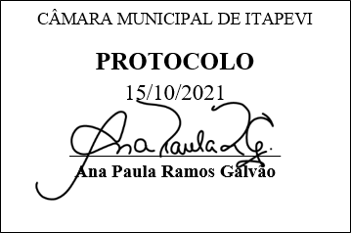
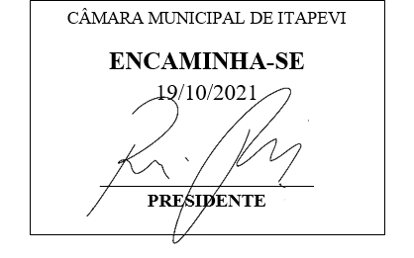
INDICAÇÃO Nº 2067/2021

Súmula: “Indico a realização de operação tapa-buraco na Rua José Bonifácio de Oliveira nº220 no bairro Jardim Santo Américo. ”

INDICO à Mesa, após ouvir o Douto Plenário, na forma regimental vigente, que seja a presente propositura encaminhada ao Excelentíssimo senhor, Igor Soares Ebert, Prefeito Municipal, para a realização de operação tapa-buraco na Rua José Bonifácio de Oliveira nº220 no bairro Jardim Santo Américo.

JUSTIFICATIVA
Senhor Presidente;
Senhoras Vereadoras;
Senhores Vereadores;

Essa é uma solicitação dos moradores locais que estão reivindicando a realização desse serviço, devido à existência de grande buraco sinalizado conforme imagens anexas, o qual tem atrapalhado o trafego no local.
Tendo em vista o grande trabalho da atual gestão, Indico a realização de operação tapa-buraco na Rua José Bonifácio de Oliveira nº220 no bairro Jardim Santo Américo para que com máxima urgência, os moradores locais e demais munícipes que passam frequentemente pelo local, tenham uma melhoria na qualidade de vida.
Sala das Sessões Benvindo Moreira Nery, 15 de outubro de 2021.

Vereadora Tininha – PSD
1ª Secretária

